
2022.06.15


網站報名使用
會員登入
廣達游藝獎創意教學
3
4
創意教學報名


PART ONE
網站報名使用

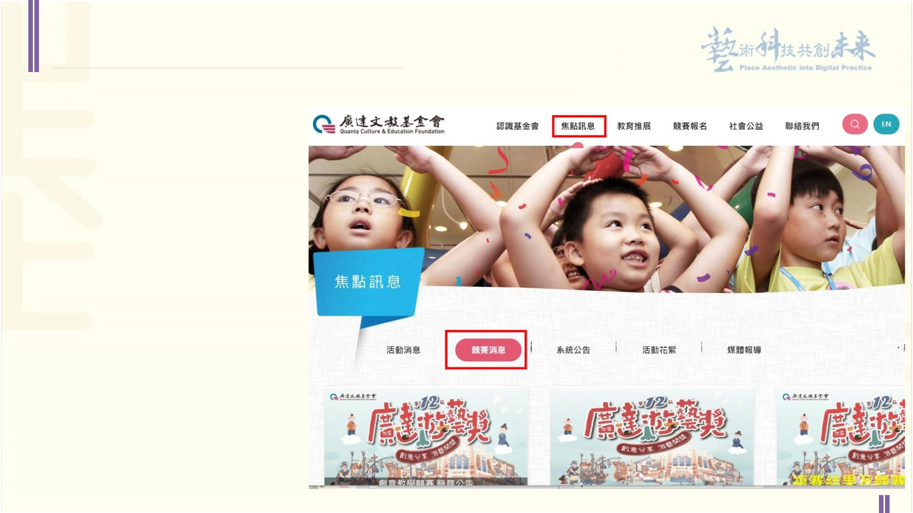
https://bit.ly/2P5zZmb
4


PART TWO
會員登入

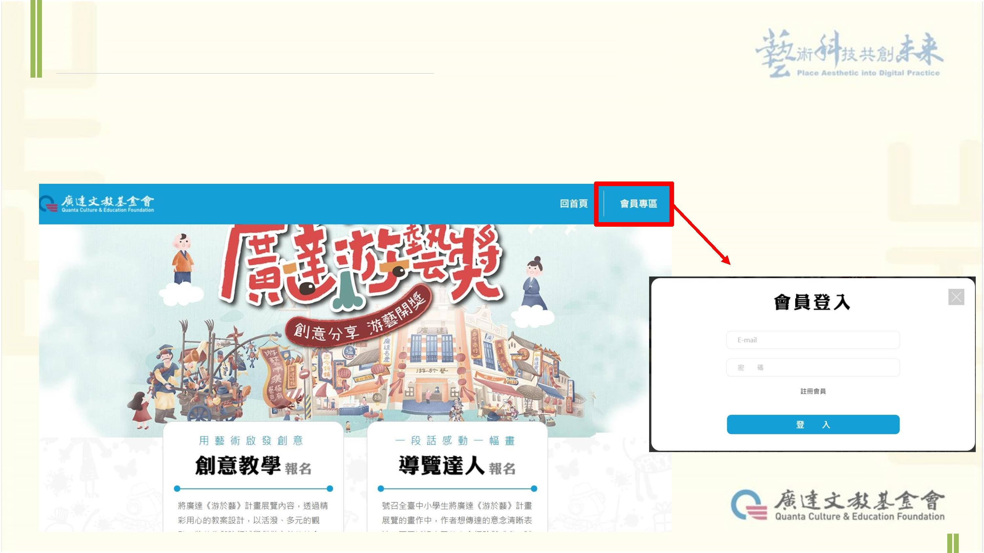


PART THREE
創意教學報名

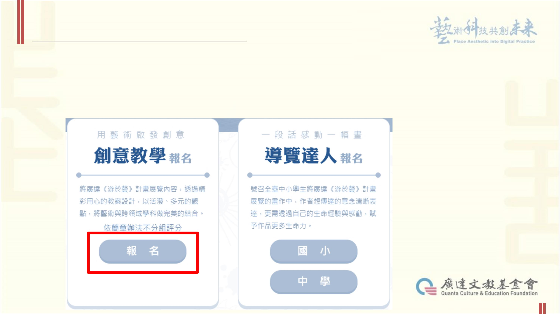
創意教學資料填報
1. 會員登入
2. 點選創意教學競賽報名按鈕

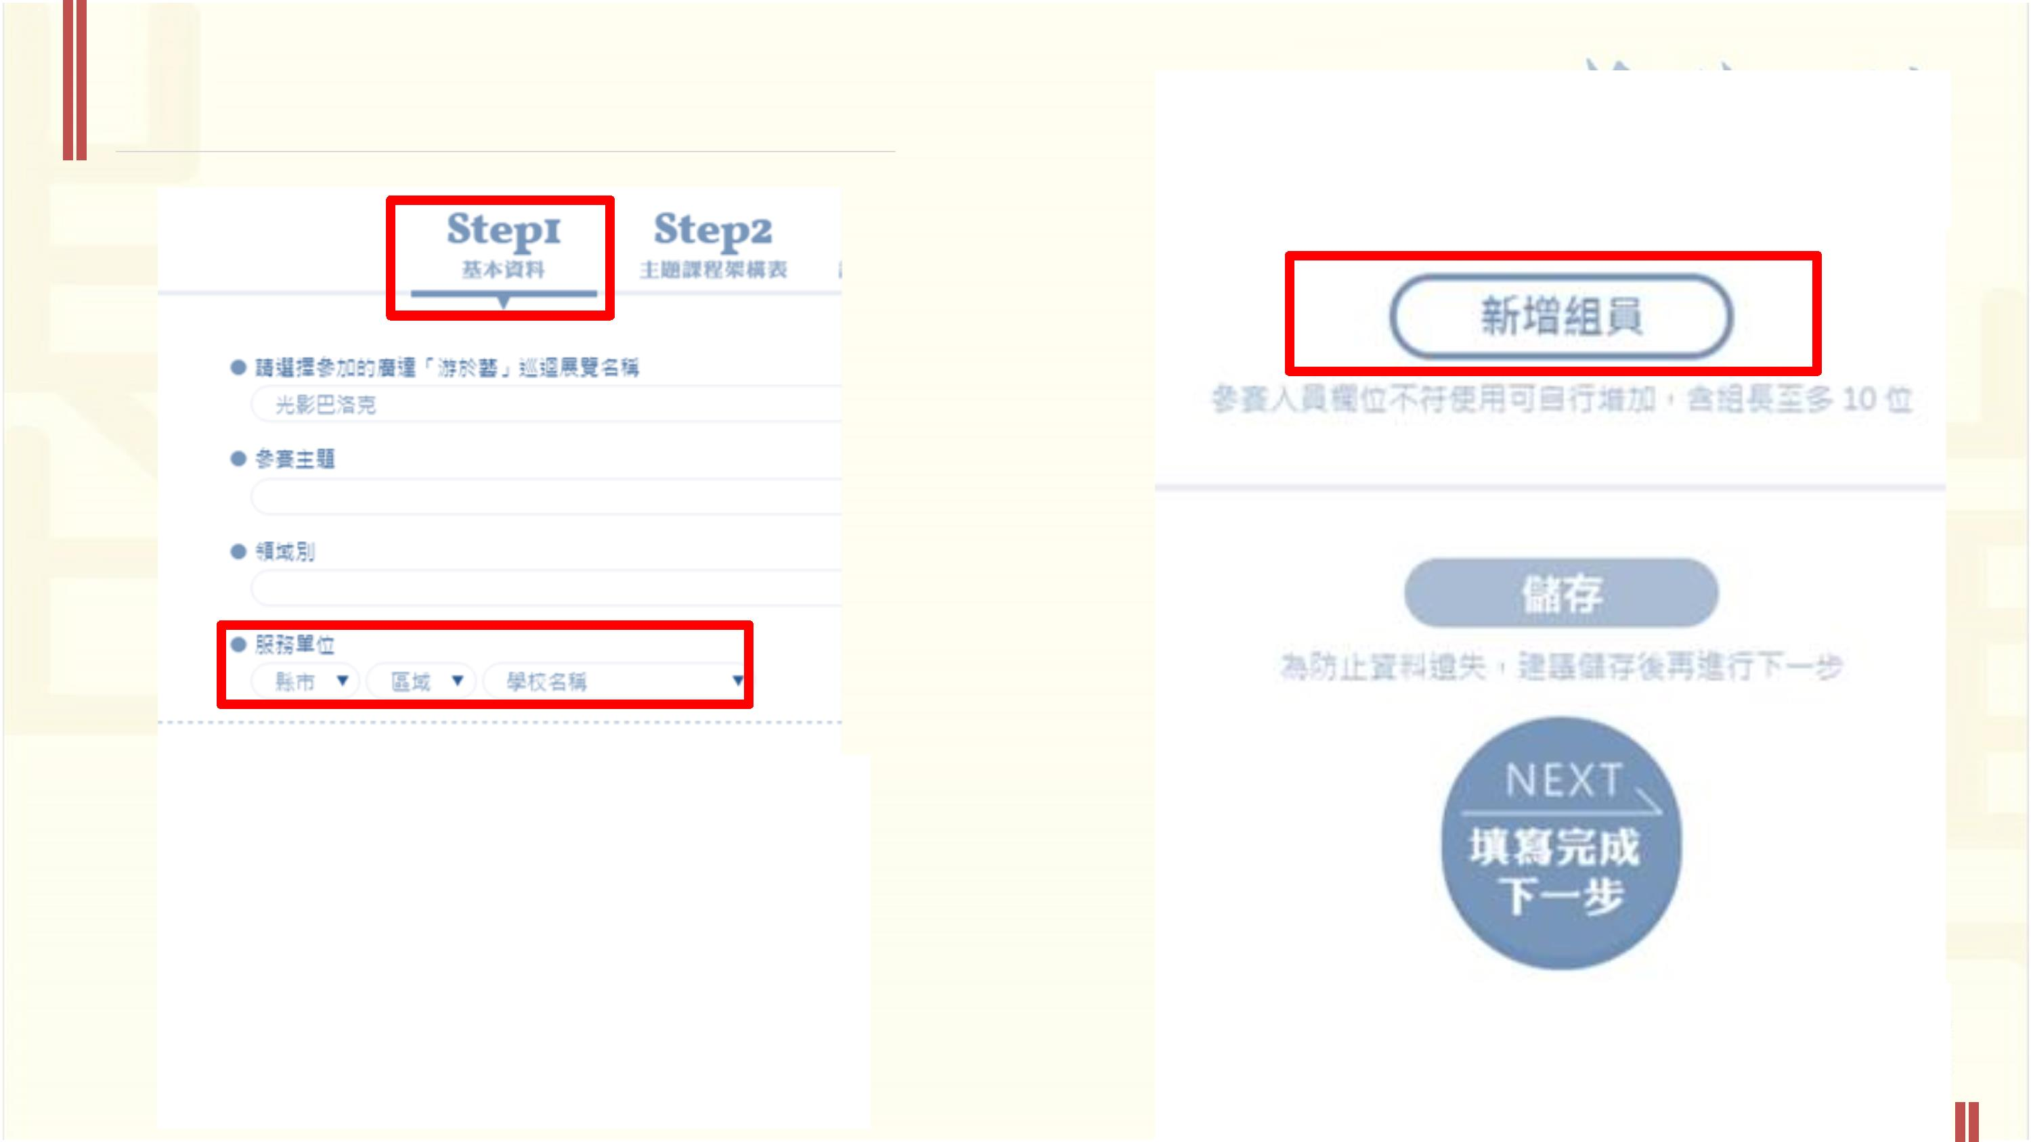
第一步:基本資料填寫(初賽) _{組員資料可自行新增，至多}
註：若不在清單內請於縣
市欄位選擇其他自行填寫
填寫完成後建議先按儲存避
免資料流失，再按下一步

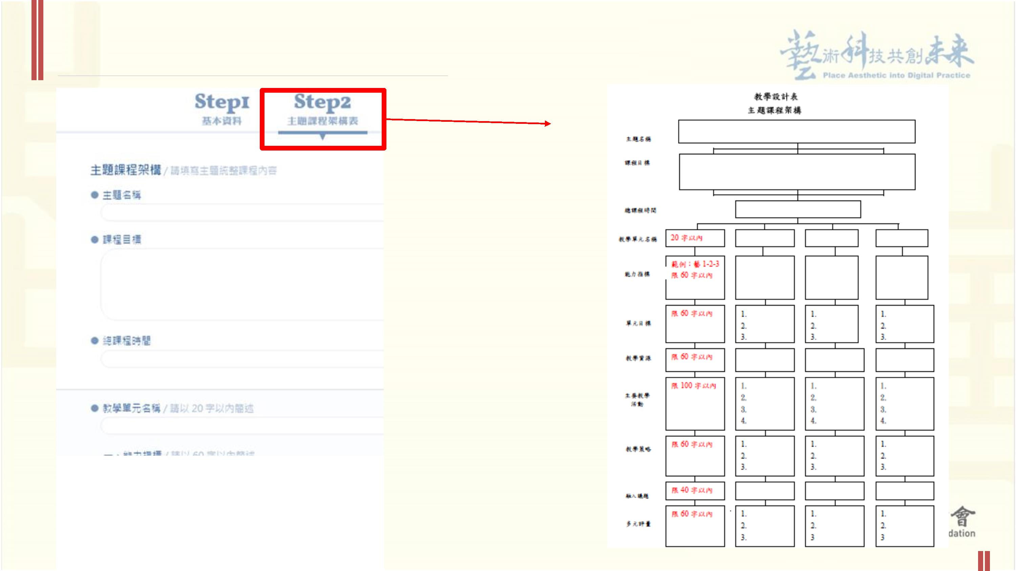
第二步:主題課程架構表填寫(初賽)
可填寫能力指標或學習
重點，請留意各欄位字
數限制

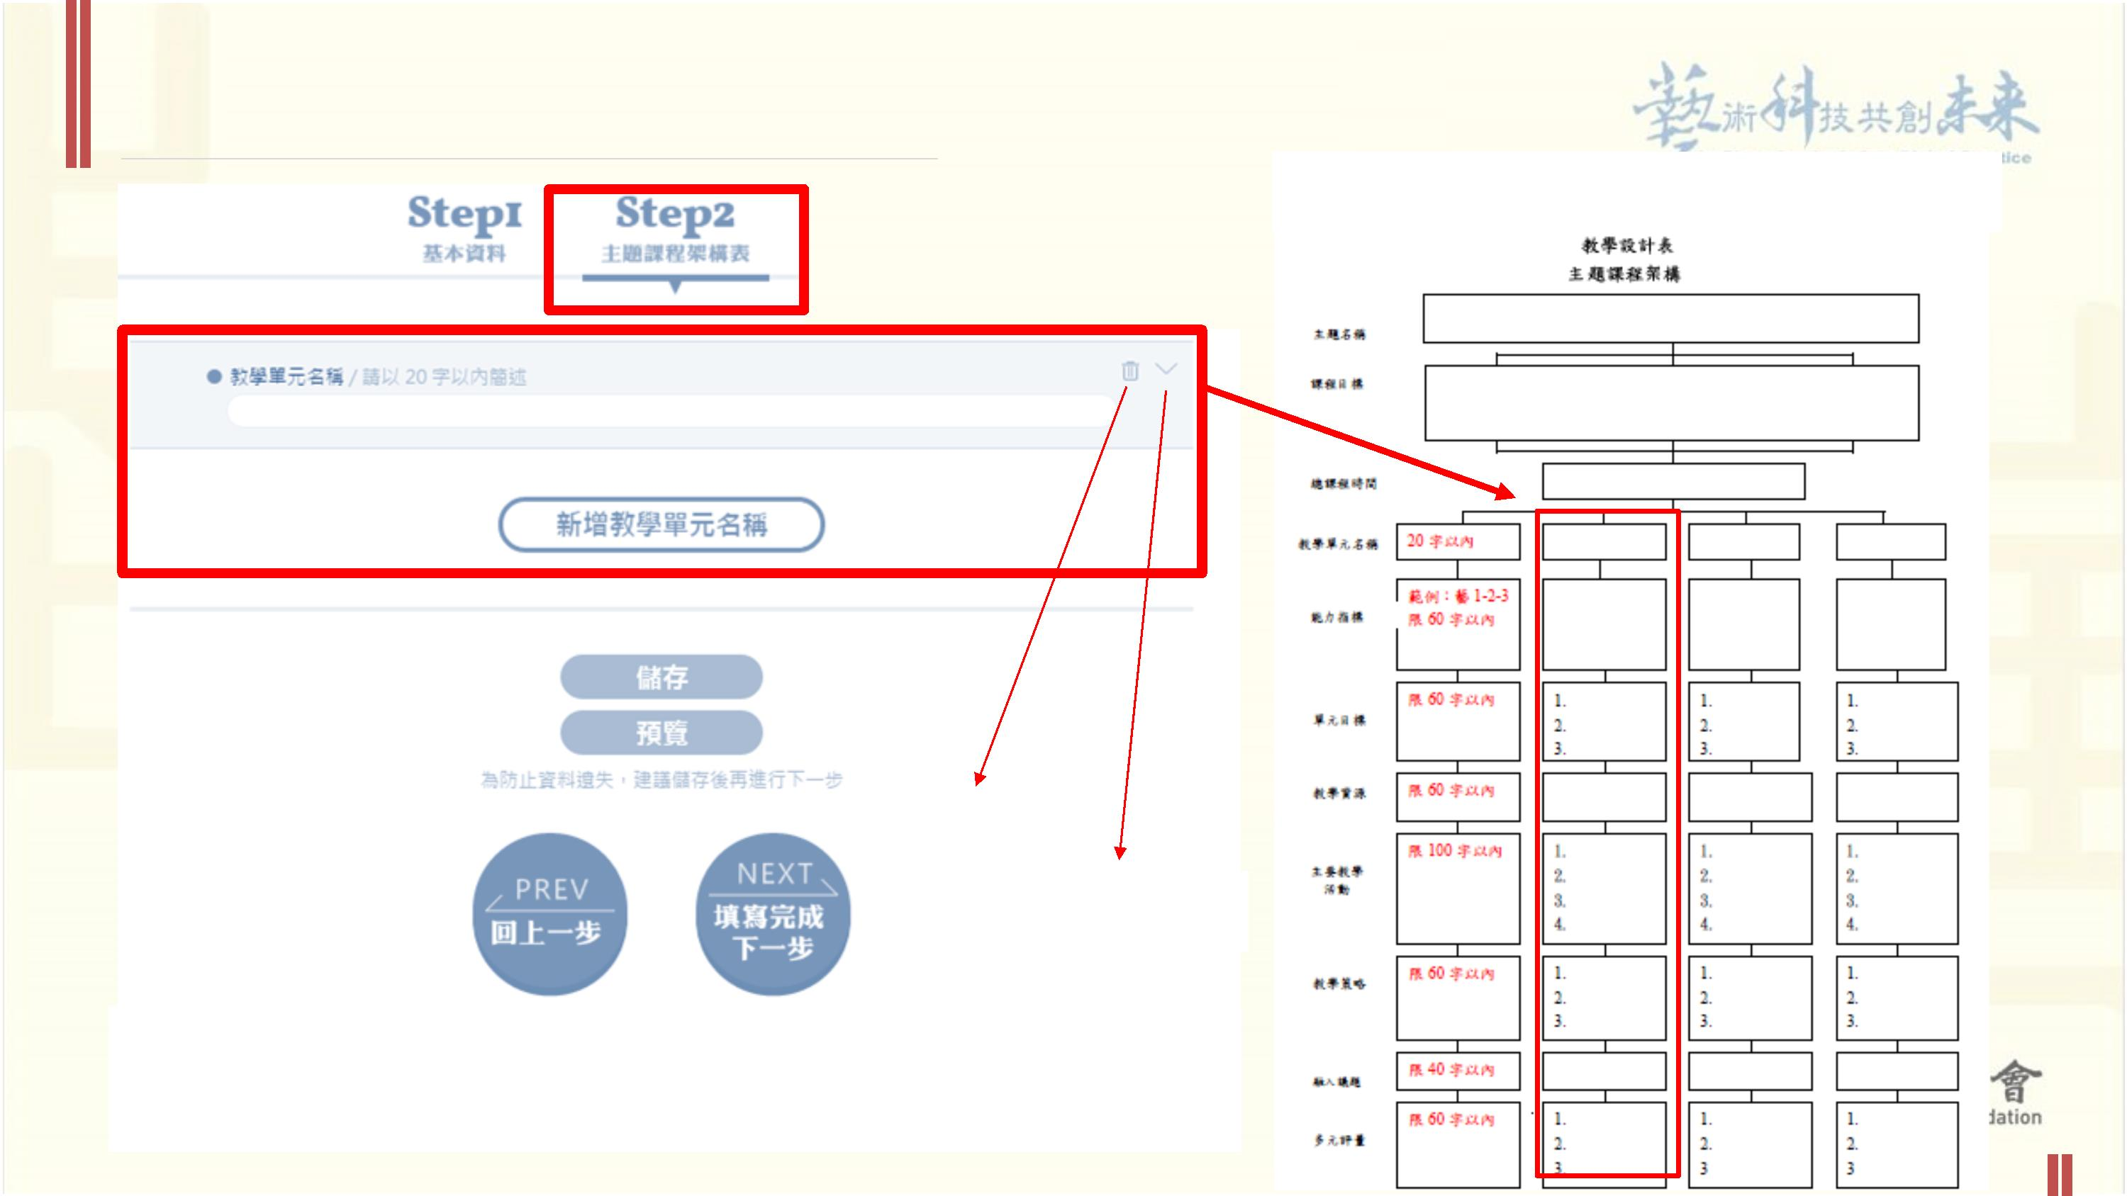
第二步:主題課程架構表填寫(初賽)
可新增或刪除教學單元，提醒刪除單元名稱後
無法復原喔!

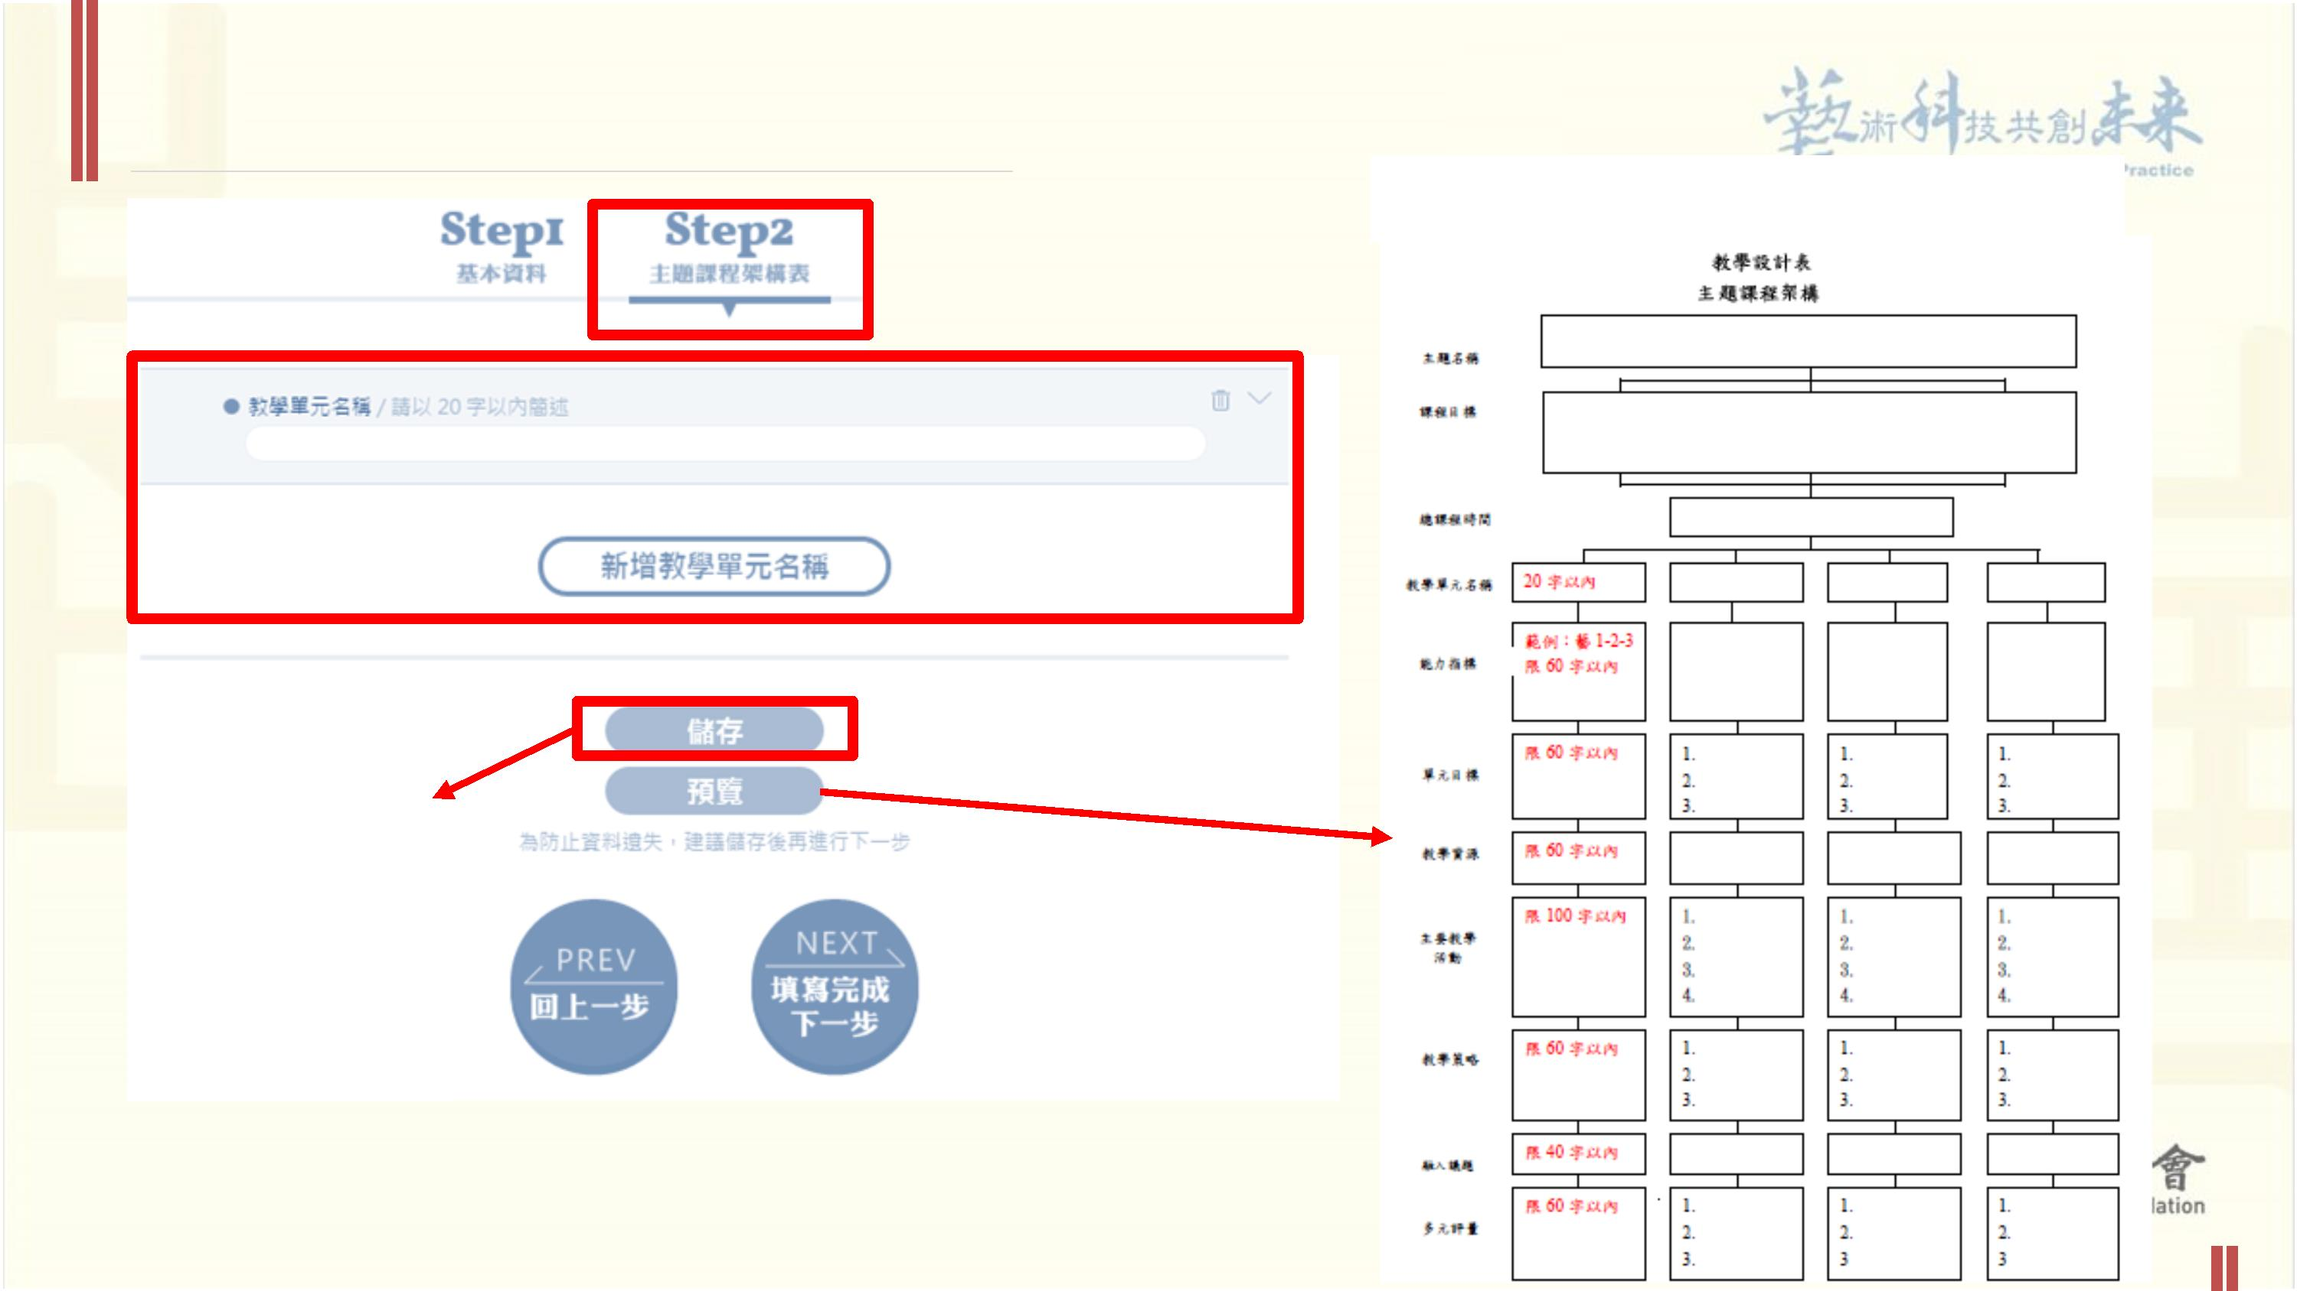
第二步:主題課程架構表填寫(初賽)

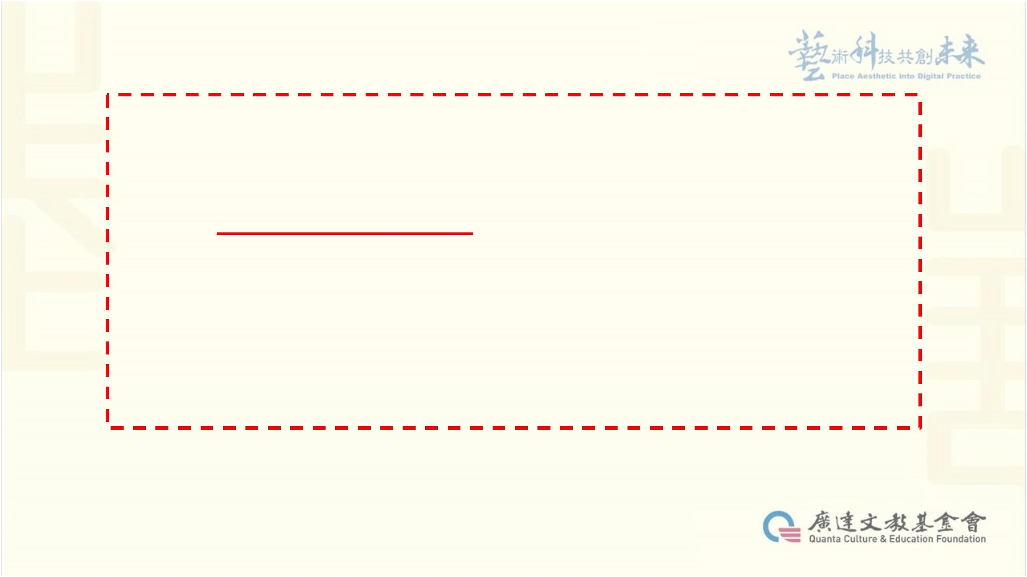
往下一頁!GO!
13

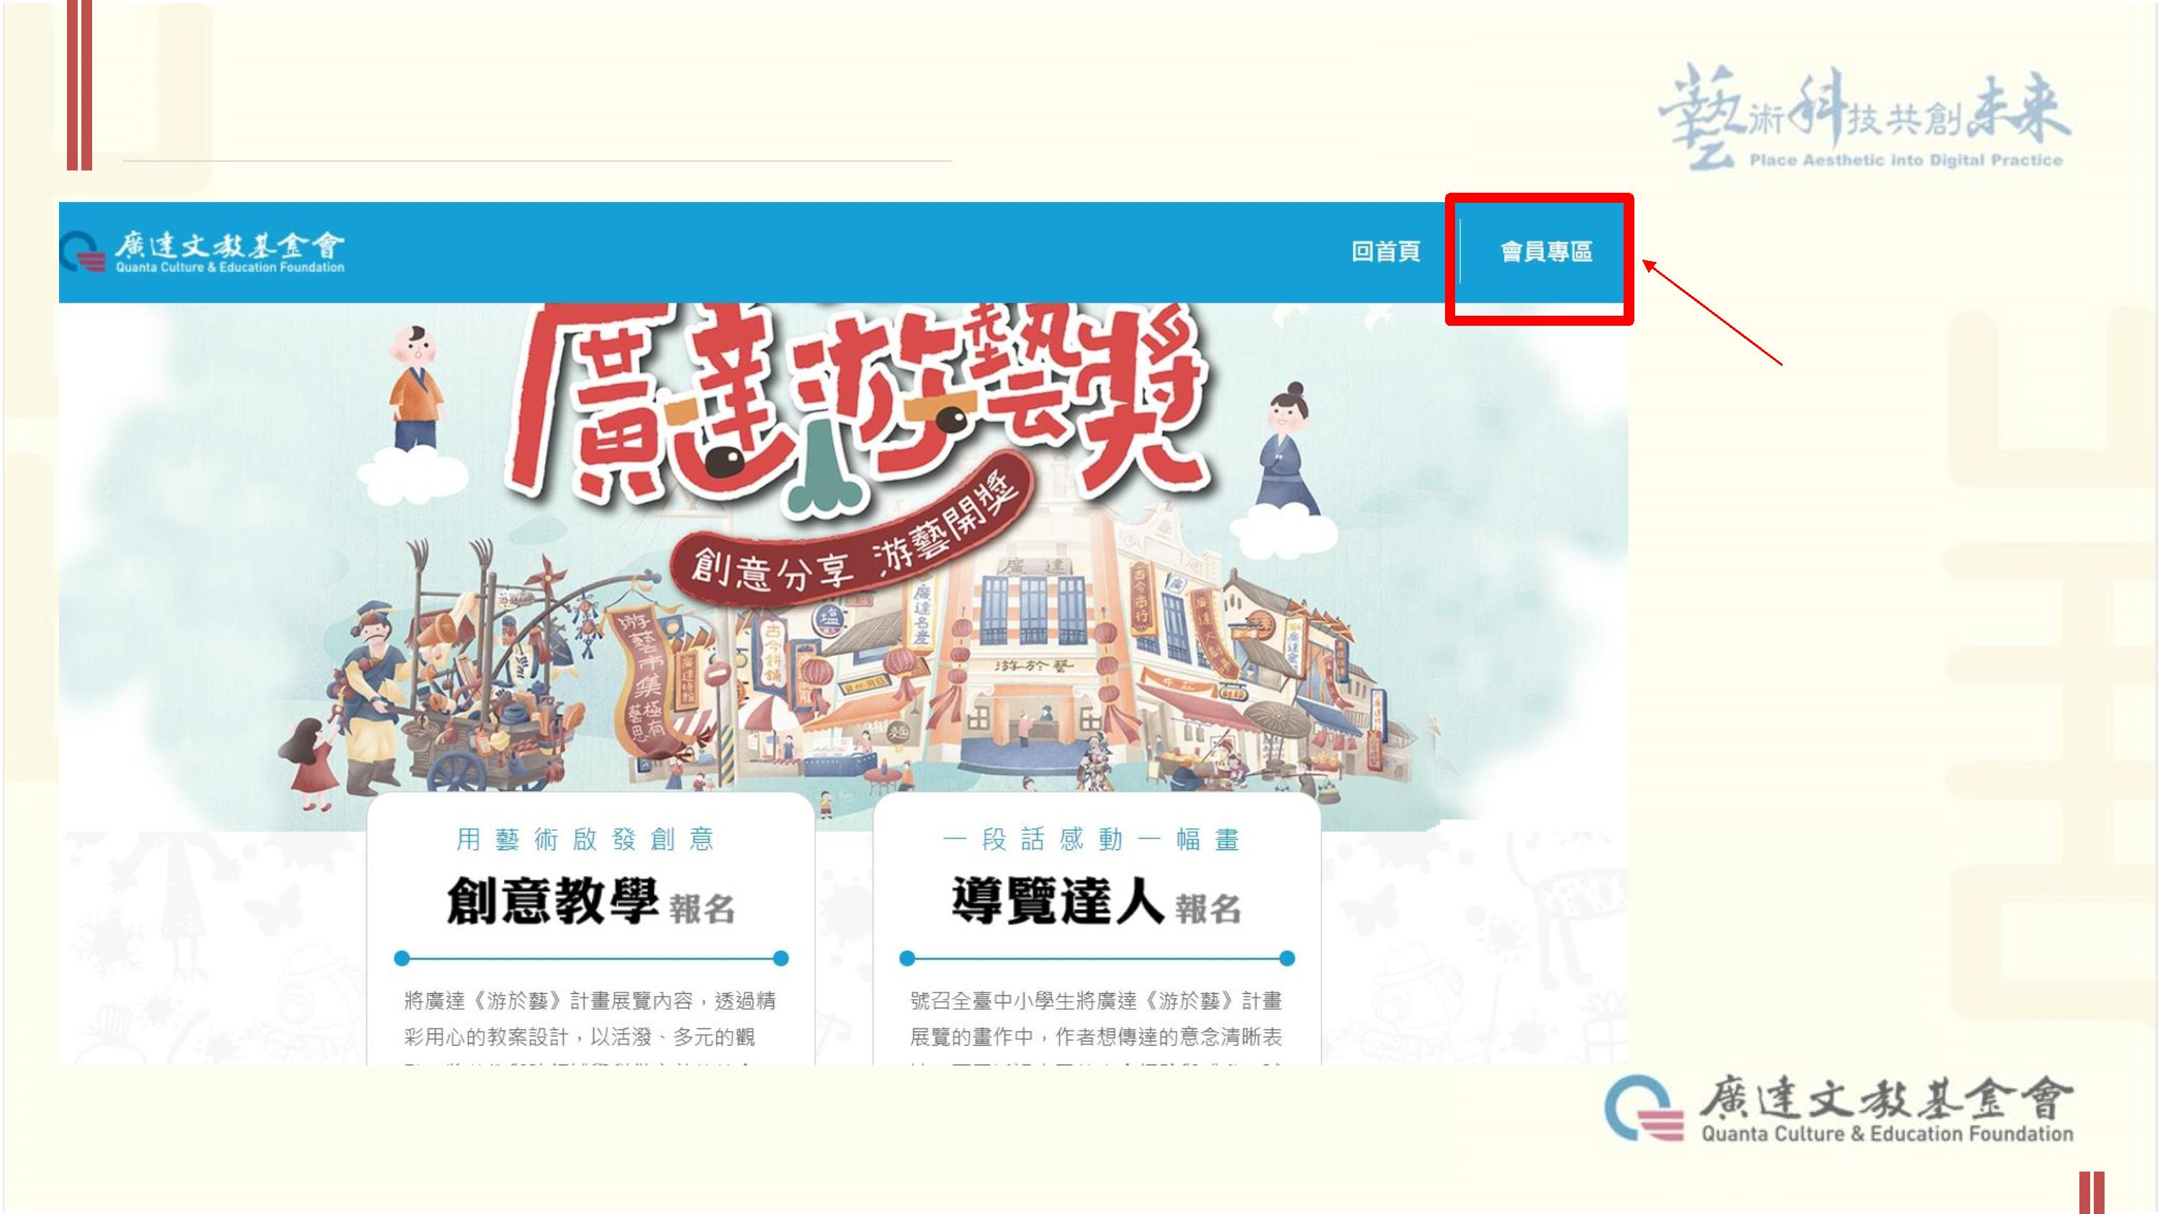
第三步:課程教學活動設計(複賽)

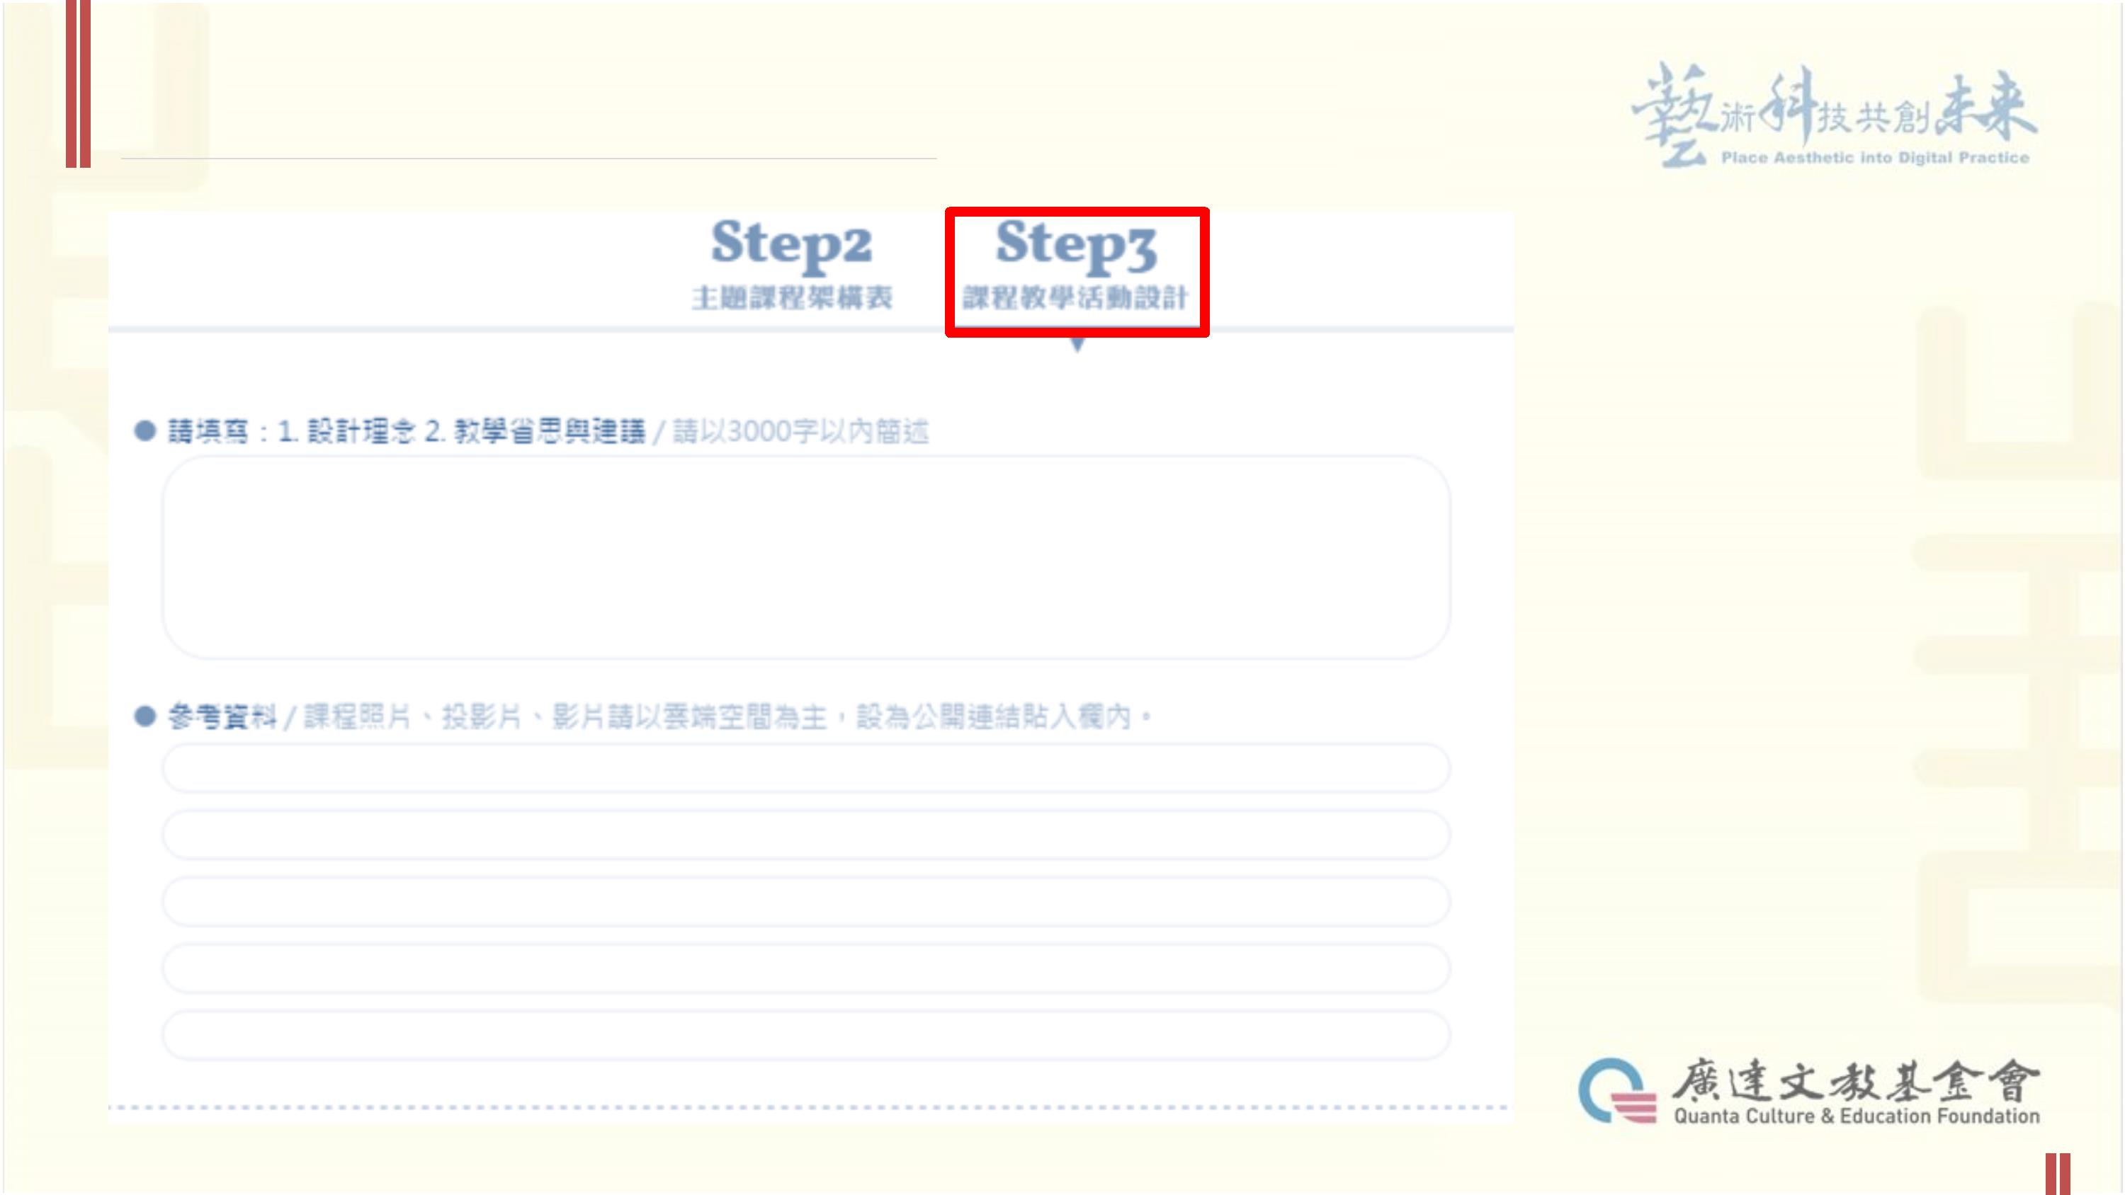
第三步:課程教學活動設計(複賽)
表單上會有灰字
提醒您填寫內容
，亦可參考報名
簡章附件↓
https://reurl.cc/YOyqal

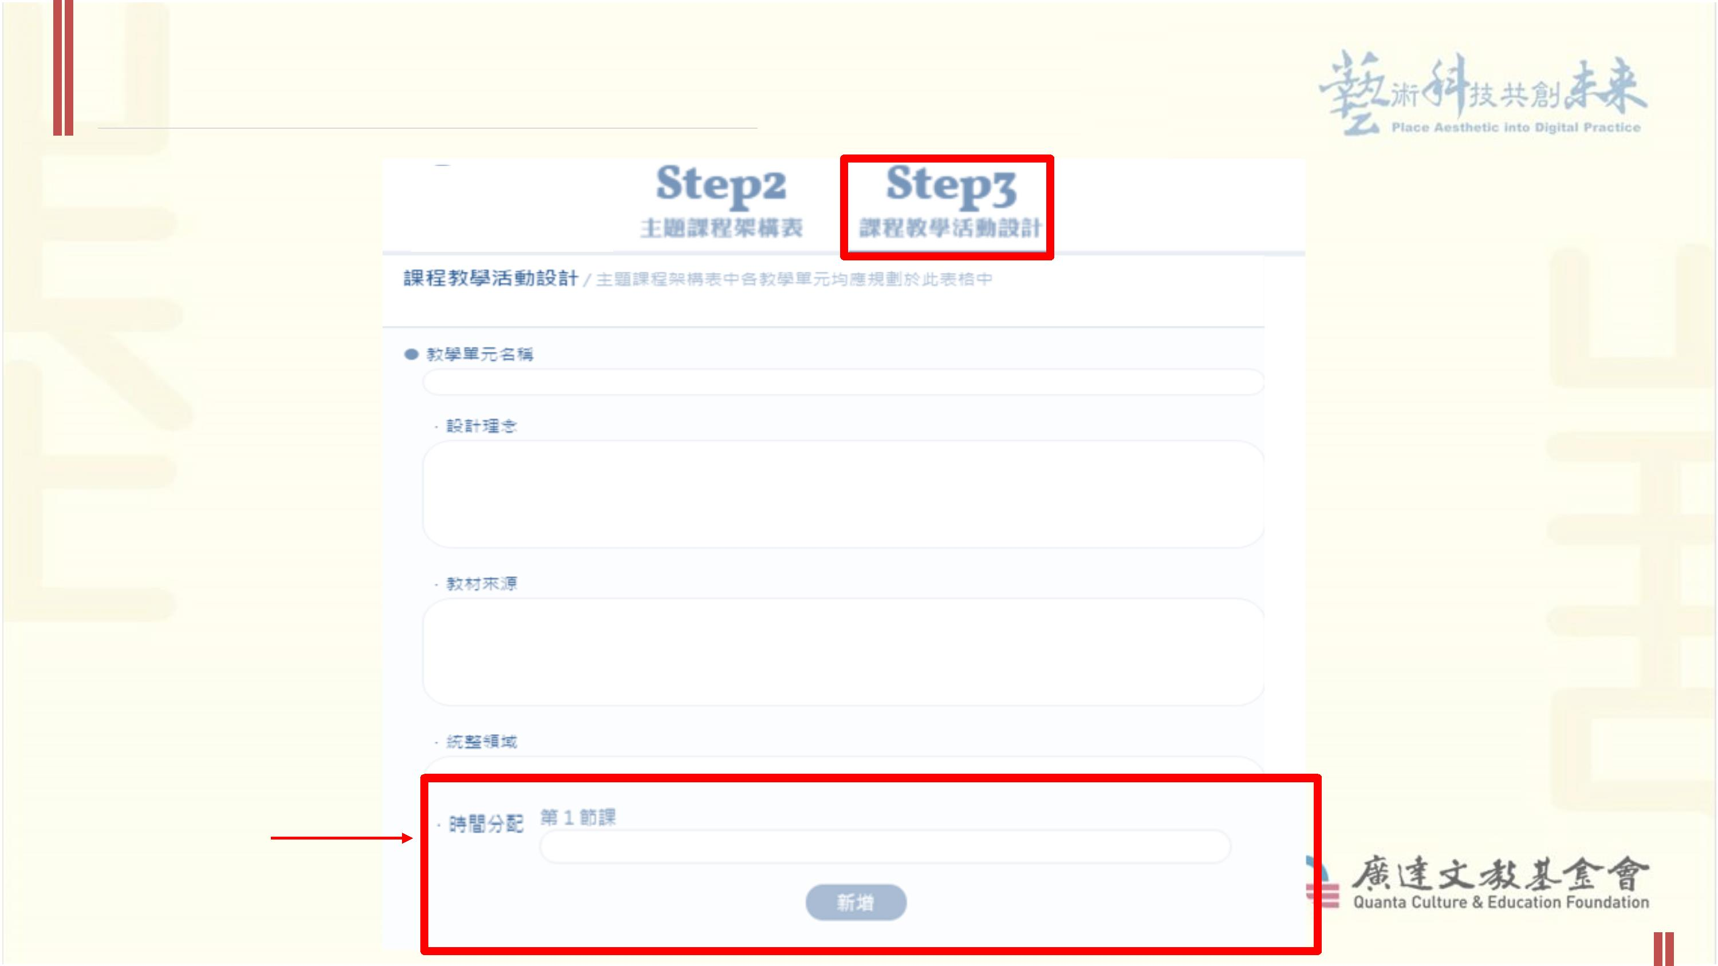
第三步:課程教學活動設計(複賽)
請依據教案自行命名
運用游於藝主題以解決真實問題為目標：簡述發現了什麼的問題，如何結合展覽主題於教學設計上?可參考
下列提醒：(需要留意每項提醒之間的邏輯連結，請自行發揮)
一
二
提升教與學的整體效益:運用哪些方式提升教學效益？重要的教學策略與學習評量有哪些？
各節課之教學重
點，欄位不足可
自行新增

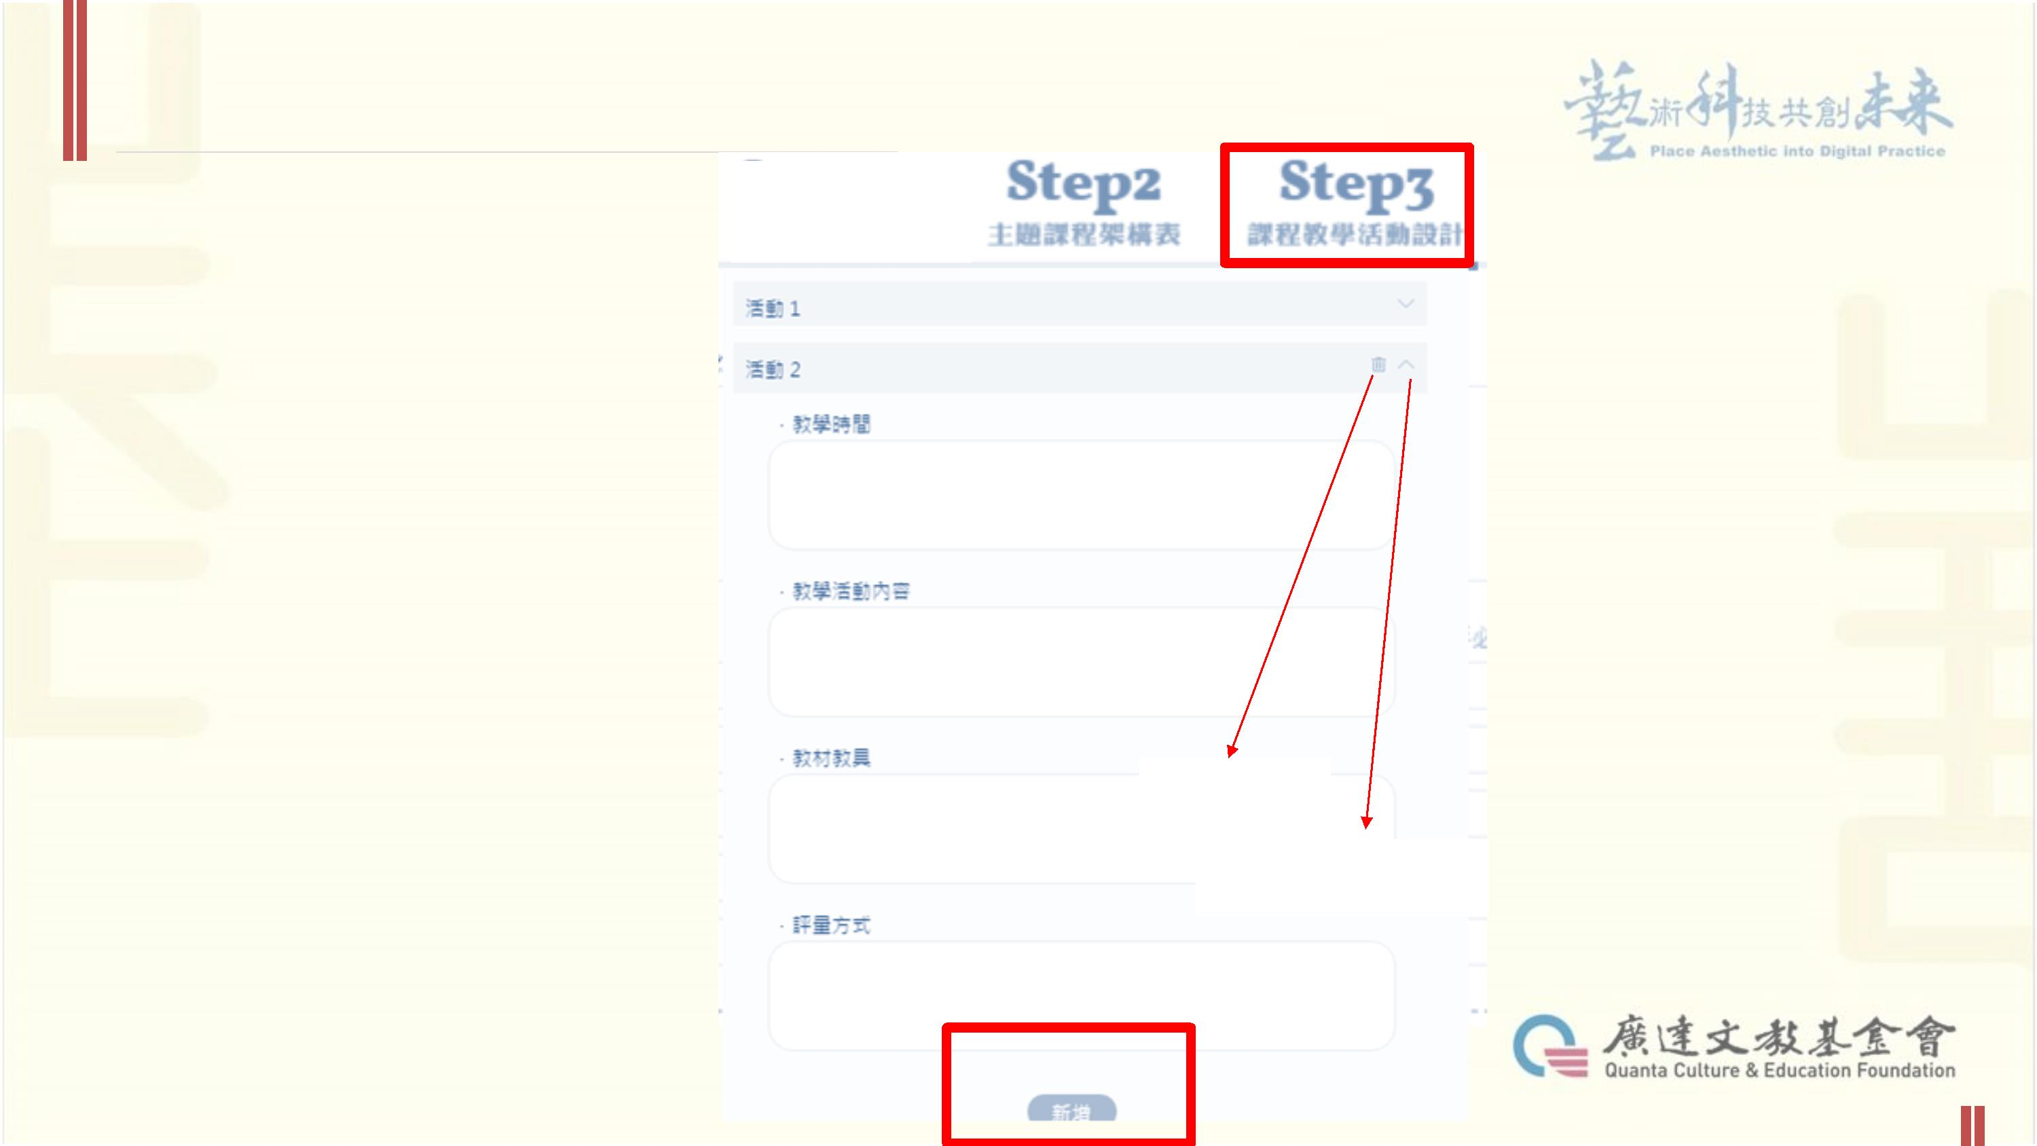
第三步:課程教學活動設計(複賽)

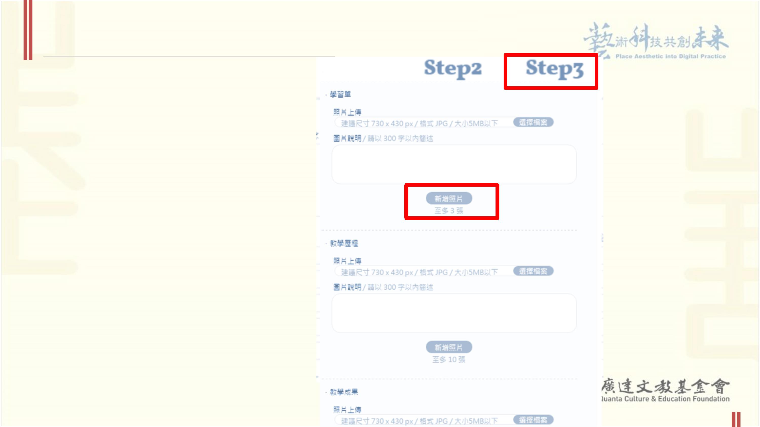
第三步:課程教學活動設計(複賽)

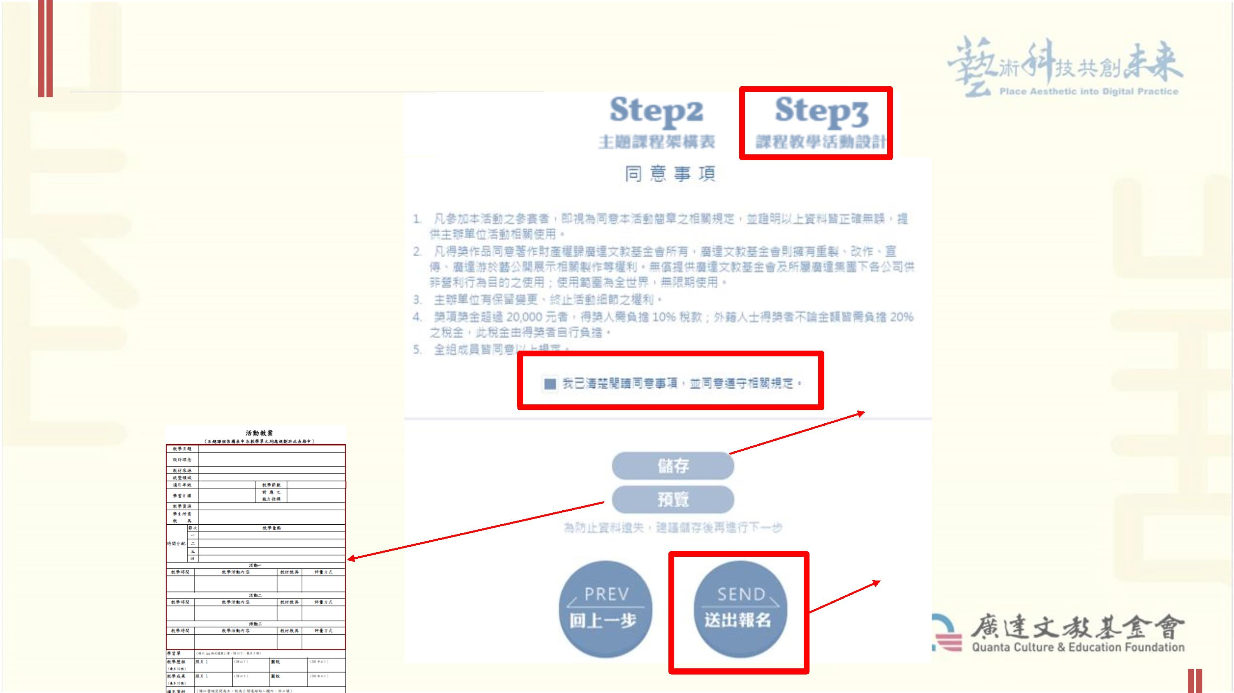
第三步:課程教學活動設計(複賽)
若未填寫完成可按此
暫存，於報名期間內
可再登入填寫
務必點按送出才會完
成報名


PART FOUR
注意事項


注意事項
1. 若多人共同編輯時請留意是否重複登入，以免造成資料遺失。
2. 每次儲存/送出時會傳送Step1-3之所有資料，資料量大時所需時間較
久請耐心等候。建議可壓縮圖片大小，改以雲端方式將照片放於補充
資料。若等候10分鐘以上請與基金會聯繫。
3. 若上傳非指定格式資料會造成送出失敗敬請留意。
4. 資料傳輸可能受學校網域限制影響，建議以家用網路或手機網路傳輸
資料。
5. 建議團隊先於簡章附件三填列資料再一次複製貼上於網站， 很重要
請勿分批上傳! 以免因網頁操作不慎造成資料覆蓋遺失。

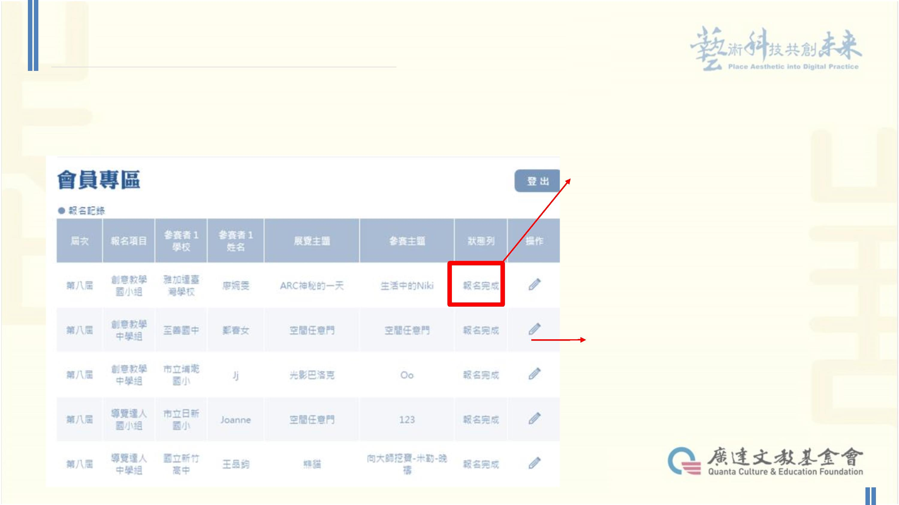
注意事項_報名紀錄檢視修改
1. 會員專區→會員登入→會員專區
註：於報名期間內可修改報名內容
顯示”編輯中”代表報名
尚未完成，顯示”報名完
成”才算成功

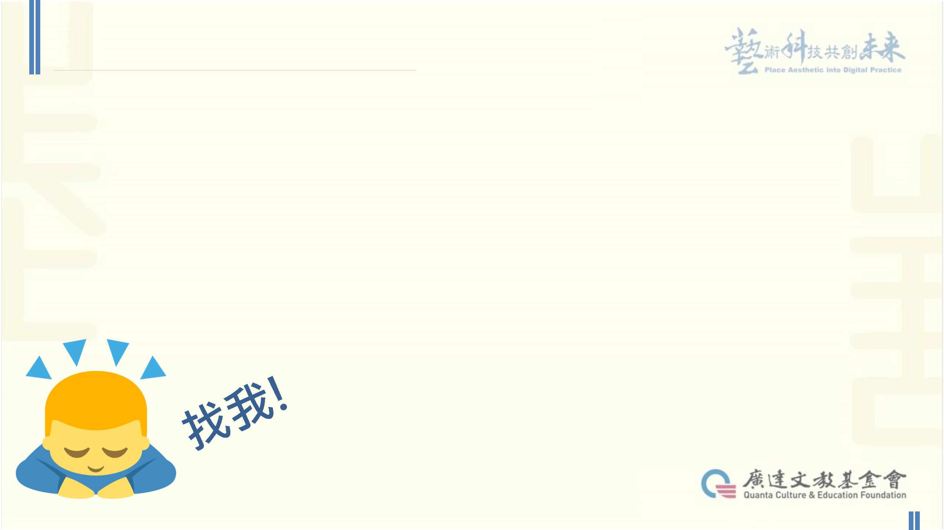
若想找展覽資料…搜尋「廣達《游於藝》」網站
若想了解更多游藝獎資訊…搜尋「廣達文教基金會」網站
有其他問題請找廣達游藝獎創意教學競賽徵件洽詢
(02)2882-1612#66698

